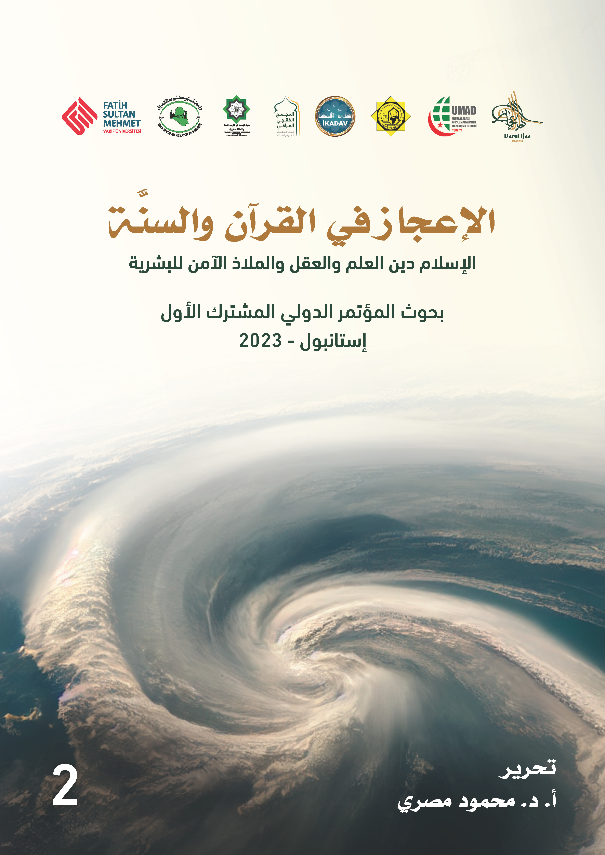

فيزياء الشفق والفجر الكاذب والفجر الصادق
محاكاة فلكيَّة
Physics of Dawn and False Dawn, True Dawn, Sky Colors and Prayer
Times: Simulating Astronomy
د. سعيد صباغ
Dr. Said SABBAGH
دار الإعجاز في إسطنبول
مركز أبحاث الأستاذ فؤاد سزكين لتاريخ العلوم في الإسلام
جامعة السلطان محمد الفاتح الوقفية في إسطنبول.
Dar Al-Ijaz in Istanbul. The Center for the History of Science in Islam
of Professor Fuat Sezgin, FSMVU, Istanbul.
Radiation Physics, History of Science
University of South Wales Cara Fellow
The Prof. Dr. Fuat Sezgin Research Foundation for the History of Science
in Islam,
Fatih Sultan Mehmet Vakıf University FSMVÜ.
GSM: 00905379128624,
ORCID ID: https://orcid.org/0000-0003-1366-8838
saidsabbagh@outlook.com
ssabbagh@fsm.edu.tr; said.sabbagh@southwales.ac.uk
فيزياء الشفق والفجر الكاذب والفجر الصادق
محاكاة فلكيةَّ
د. سعيد صباغ
--------------------------

ملخَّص البحث
تركّزِ المقالة في تفسير الجوانب الإعجازية للمعلومات الواردة في القرآن الكريم وأحاديثِ الرسول محمد صلى الله عليه وسلم وتحليلها، وكيف تتوافق هذه المعلوماتُ مع الاكتشافات والمعرفة الحديثة في مجالات الفيزياء والفقه.
المقالةُ تبيّنِ أنَّ العديد من الآيات القرآنية والحديثِ النبوي تحتوي على معلوماتٍ دقيقةٍ ومتقدِّمة في مجال الفيزياء والفلك لم تكن معروفةً قبل 1400 سنة.
تتناول المقالةُ مفاهيمَ مثل تحرُّك الشمس والقمر وفقًا لقوانينَ محوسبةٍ، وخضوع الشمس والقمر لقوانين الله في الطبيعة، ودورِ الليل والنهار في حياة الإنسان. وتستعرض كيفيَّةَ الاستفادة من برامج المحاكاة المتقدِّمة والقوانين الفيزيائية لتحديد أوقات الصلاة، مع توضيح الفروق بين هذه البرامج والحوسبة البسيطة في حساب المواقيت.
تسلّطِ المقالةُ الضوءَ أيضًا على أخطاء الرصد الفلكي التي أدَّت إلى عدم اعتماد الحسابات الفلكية في الفقه الإسلامي في الماضي، وتقدِّم تصحيحات لهذه الأخطاء بناءً على المعرفة الحديثة.
وتناقش المقالةُ أيضًا موضوعاتٍ أخرى مثلَ ارتفاع الراصد وتأثيرِ الملوّثِات الجويَّة على رؤية الشمس، والاعتبار الفيزيائي للفجر الكاذب، واستخدامِ ظاهرة "الأناليما" في علم المواقيت الإسلامي.
وتستعرض المقالة إمكانيَّةَ استخدام المحاكاة في حساب أوقات الصلاة في خطوط العرض العالية، وتقدِّم تفسيراتٍ فيزيائيةً وفقهيةً للعديد من النصوص الدينية ذات الصلة.
698
الكلمات المفتاحيَّة: الإعجاز العلمي، ألوان السماء، أوقات الصلاة، محاكاة الفلك، عكس الشفق، الفجر.
699
مقدمِة
تأثير الشريعة على علوم الطبيعة
دفعت أحكام الشريعة الإسلامية علومَ الطبيعة إلى التطوُّر السريع، وأصبح السماء من واجبات فهم القرآن الكريم والسنَّة الشريفة التفكُّرُ في خلق جوّ وبرِّ الأرض وحدود البحر، وشجَّعت أحاديثُ الرسول صلى الله عليه وسلم البحثَ عن أدوات قياسٍ ودلائلَ للظواهر الطبيعية التي أخبر عنها النبي صلى الله عليه وسلم.
أيضًا نرى من مئات آيات القرآن الكريم والحديثِ الشريف التي تتحدَّث عن خلق الطبيعة والسماء والإنسان والحيوان والنبات، ومختلفِ آيات الله في الشمس والقمر والنجوم ومطالع المشارق والمغارب؛ ما نَقَلَ الحضارةَ العربية الإسلامية، والشعوبَ التي قَبِلَتِ الإسلام من غرب الصين إلى غرب الأندلس، ومن مورو في جنوب الفلبين إلى مراكش، إلى سويَّةٍ عُلْيا من التعطُّش العلمي والفضول المعرفيٍّ، وخاصَّةً بعد رفض الرسول صلى الله عليه وسلم التفسيرَ العاطفيَّ لكسوف الشمس يوم وفاة ابنه إبراهيم عليه الصلاة والسلام، وأنبأ صحابتَه أنَّ كسوف الشمس مجرَّدُ آيةٍ 1 طبيعية من خلق الله لا علاقة لها بموتِ أو حياةِ البشر. ولقد قمنا باستعمال برنامج المحاكاة ستيلاريوم لحضور يوم الكسوف هذا كما شاهده الصحابة في المدينة المنوَّرة بتاريخ 27/1 /632 م حسب كتاب الرحيق المختوم وكتبٍ فلكيةٍ متعدِّدة، وهي معايرة على موقع المدينة المنوَّرة الجغرافي.
1 الآية تعني برهانًا أو دليلًا ظاهرًا على وجود الله ووحدانيَّته.
700

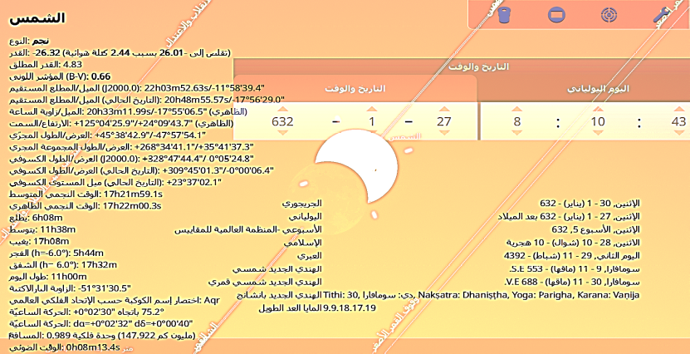

صورة (1) تبيّنِ كسوف الشمس يوم وفاة إبراهيم بن محمد عليه الصلاة
632 م، 10.10.10 ه. /1 / والسلام يوم 27
كما تسمح المحاكاةُ بالتحقُّق من التواريخ التي فيها أكثرُ من رواية مثلِ مولد الرسول صلى الله عليه وسلم، ومن حساب متى كان يوم الاثنين في ربيع الأول 53 هـ بين 9-12 منه نجد أنَّ المولد كان في 9 ربيع الأوَّل 53هـ.
الأحاديث الشريفة محلُّ الدراسة
من بين الأحاديث المتشابهة اخترنا التي تَشْرح الرؤيةَ العينيَّة لألوان السماء: جاء في سنن الدارقطني، كِتَابُ الصَّلاةِ (حديث مرفوع)1 عن محمد بن عبد الرحمن بن ثوبان قال: قال رسول الله صلى الله عليه وسلم: الفجر فجران فأما الفجر الذي يكون كذنب السرحان فلا يحل الصلاة ولا يحرم الطعام وأما الذي يذهب مستطيلا في الأفق فإنه يحل الصلاة ويحرم الطعام
ــــــــــــــــــــــــــــــــــ
. 1 سنن الدارقطني، بَابُ مَا رُوِيَ في صِفَةِ الصُّبْحِ وَالشَّفَقِ، رقم الحديث: 912
701
وورد في صحيح مسلم 2 عن عبد الله بن عمرو، أن نبي الله صلى الله عليه وسلم، قال: إذا صليتم الفجر فإنه وقت إلى أن يطلع قرن الشمس الأول 3، ثم إذا صليتم الظهر فإنه وقت إلى أن يحضر العصر، فإذا صليتم العصر فإنه وقت إلى أن تصفر الشمس 4، فإذا صليتم المغرب فإنه وقت إلى أن يسقط الشفق5، فإذا صليتم العشاء6 فإنه وقت إلى نصف الليل 7.
وجاء في المعجم الكبير 8 للطبراني أن أبا أمامة سأل النبي صلى الله عليه وسلم: أي حين تكره الصلاة؟ قال: من حين تصلي الصبح حتى ترتفع الشمس قيد رمح9، ومن حين تصفر الشمس إلى غروبها.
ـــــــــــــــــــــــــــــــــــ
1 السِّرْحان هو الذئب العربيُّ، ولون ذيله مختلط اللون بن البياض والسواد ممَّا يُظهره أبيضَ أو أشهب، والسِّرْحان حاله وهو جائع يبحث عن الطعام، فيرتفع ذنبُه من الجوع، ويسير، على خطّ مائل.
2 صحيح مسلم، كتاب الصلاة،2104/ رقم 1328
3 قرن الشمس هو الانفجارات الشمسية التي عليها، وهو مجاز طبعًا.
4 في آخر وقت العصر قبل المغرب بحوالي ربع ساعة يتحوَّل لونُ الشمس من بيضاء إلى صفراء ويمكن رؤيتُها بالكاميرا لمن لا يراها بعينه حسب التلوُّث الهوائي والضوئي حوله.
5 الشفق هو الظاهرة المعاكسة للفجر الصادق ويستمرُّ حتى غياب كامل ضوء الشمس وراء الأفق.
6 العشاء هو وقت الع شى حين تتعذَّر الرؤيةُ وتمييزُ الأشخاص في المساء والليل. والبعض يظنُّ أنَّه العصر بلا دليلٍ مقنع. ولعلَّ تأخُّر سليمان عليه السلام عن الصلاة آخر النهار حتى دخلت عتمةُ الليل هي ما سبَّبت خلط المعنيين.
7 نصف الليل هو أخذ الفرق بين وقتي المغرب وطلوع الشمس أي الضحى وتقسيمُه على إثنين، أمَّا ثلث الليل فهو تقسيمُه على ثلاثة وهو مختلف في الفصول الأربعة.
8 المعجم الكبير، 8 347/، رقم 8108
9 يصبح طول الظلِّ المؤشر في الساعة الشمسية بما يعادل طولَ رمحٍ عربية، بعض المصادر تعتبره بقدر ذراع.
702
ونذكر هنا من موطَّأ مالكٍ1 أن عمر بن الخطاب كتب إلى عماله إن أهم أمركم عندي الصلاة فمن حفظها وحافظ عليها حفظ دينه ومن ضيعها فهو لما سواها أضيع ثم كتب أن صلوا الظهر إذا كان الفيء2 ذراعا إلى أن يكون ظل أحدكم مثله3 والعصر والشمس مرتفعة بيضاء نقية قدر ما يسير الراكب فرسخين4 أو ثلاثة قبل غروب الشمس والمغرب إذا غربت الشمس والعشاء إذا غاب الشفق إلى ثلث الليل فمن نام فلا نامت عينه فمن نام فلا نامت عينه فمن نام فلا نامت عينه والصبح والنجوم بادية مشتبكة
وجاء في صحيح مسلم: عن سمرة بن جندب رضي الله عنه، وهو يخطب يحدث عن النبي صلى الله عليه وسلم، أنه قال: لا يغرنكم نداء بلال، ولا هذا البياض حتى يبدو الفجر - أو قال - حتى ينفجر الفجر. 5
شرح معنى فلك في الحضارات السابقة وفي الإعجاز العلمي في القرآن
تعني كلمةُ فلك في الحضارات السابقة اليونانية والهندية كرةً وهميَّةً لها وجهان تجبر الجسم السماوي كالشمس والقمرِ على الحركة حول مركز العالم، وهو الأرض الثابتةُ التي لا تتحرَّك ولا تدور بزعمهم.
ـــــــــــــــــــــــــــــــــــــــ
1 الموطأ 2/9
2 الفيء هو انقلابُ جهة الظلِّ وقت الظهر أو وقت الزوال. وهو طريقةٌ سهلةٌ لتحديد جهة الشمال والجنوب الأرضي
3 طول أحدكم نفس طول ظلّه أي دخول صالة العصر، وتنتهي عند وصول طول الظلِّ إلى ضعف طول الشخص لكن مع كراهة الصلاة وقت اصفرار الشمس، وهذه الفروقُ تختلف حسب الفصول الأربعة.
4 يقدَّر الفَرْسَخَ ب 5.76 كيلومترًا. مع اختلافٍ في التقدير لكن لا يهمُّ لأنَّه أصلاً ضرب مثلا تقديرًا محدَّدا، وليس أي صلِّ بعد مسيرة ساعتين أو ثلاث ساعات.
5 صحيح مسلم، 21094)- 44 :770 /
703
يقول الله تعالى: وَالشَّمْسُ تَجْرِي لِمُسْتَقَرٍّ لَّهَا ۚ ذَٰلِكَ تَقْدِيرُ الْعَزِيزِ الْعَلِيمِ) وَالْقَمَرَ قَدَّرْنَاهُ مَنَازِلَ حَتَّىٰ عَادَ كَالْعُرْجُونِ الْقَدِيمِ لَا الشَّمْسُ يَنبَغِي لَهَا أَن تُدْرِكَ الْقَمَرَ وَلَا اللَّيْلُ سَابِقُ النَّهَارِ ۚ وَكُلٌّ فِي فَلَكٍ يَسْبَحُونَ (يس: 38 – 40)
ونقل السيوطي: وأخْرَجَ ابْنُ جَرِيرٍ، وابْنُ أبِي حاتِمٍ وأبُو الشَّيْخِ في» العَظَمَةِ» كُل عَنِ ابْنِ عَبّاسٍ في قَوْلِهِ: (فِي فَلَكٖ). قالَ: فَلَكٍ كَفَلْكَةِ المِغْزَلِ، وَ(يسَبَحُونَ) قالَ: يَدُورُونَ في أبْوابِ السَّماءِ كَما تَدُورُ الفَلْكَةُ في المِغْزَلِ.
وأخْرَجَ ابْنُ أبِي حاتِمٍ، وأبُو الشَّيْخِ عَنْ حَسّانَ بْنِ عَطِيَّةَ قالَ: الشَّمْسُ والقَمَرُ والنُّجُومُ مُسَخَّرَةٌ في فَلَكٍ بَيْنَ السَّماءِ والأرْضِ تَدُورُ.
وأخْرَجَ ابْنُ جَرِيرٍ، وابْنُ أبِي حاتِمٍ، عَنِ ابْنِ زَيْدٍ في قَوْلِهِ (وَكُل فِي فَلَكٖ) قالَ: الفَلَكُ الَّذِي بَيْنَ السَّماءِ والأرْضِ مِن مَجارِي النُّجُومِ والشَّمْسِ والقَمَرِ، وفي قَوْلِهِ: (يسَبَحُونَ) قالَ: يَجْرُونَ.
وأخْرَجَ عَبْدُ الرَّزّاقِ، وابْنُ المُنْذِرِ عَنِ الكَلْبِيِّ قالَ: كُلُّ شَيْءٍ يَدُورُ فَهو فَلَكٌ." 1
الشمسُ تجري لمستقرٍ لها، وتجري أي تسير بسرعة. والكلامُ عن
الشمس والقمر والأرض، أي إنَّ الشمس هي الرئيسةُ بينهم، وبما أنَّها تجري، فليس الفَلَك هو من يحرِّكها، وإنَّما هي تتحرَّك على فَلَك، أي تتحرَّك على مدارٍ لها. ولمستقرٍ لها؛ أي تتخامد حركتُها أو تثبت في مدارٍ ثابتٍ متوازن مثالِ نقاطِ لاغرانج التي نعرفها
في نظريات الجاذبية العامَّة النسبية الفلكية. (هذا التطبيقُ على الشمس غير مدروسٍ على ما نعرف).
كلُّ هذا كان واضحًا من البداية، لكن ضاع وقتٌ كثيرٌ بسبب تقبُّل النظريات الفلكية النظريَّةِ للأمم السابقة؛ ممَّا أخَّر اكتشاف كثيرٍ من آيات الإعجاز العلمي في القرآن الكريم والسنَّة النبوية الشريفة، كنحو كلُّ في فلكٍ (ك ل ف ي ف ل ك: وتقرأ كحلقةٍ من الجهتين (
ـــــــــــــــــــــــــــــــــــــــــــــــــــ
الدر المنثور.
704
وضع الشمس والأرض والقمر الظاهري والحقيقي
لا بدَّ من تصحيح المصطلحات: يطوف: أي يدور شيءٌ حول شيءٍ، بينما يدور هي لما يدور حول نفسه. ويكور أي ّ يُدور الشيءَ بسرعةٍ حول نفسهِ.
وعدمُ التمييز بين المصطلحين أدَّى إلى ترجمة عنوان وفكرةِ كتابِ نيكولاس كوبرنيكوس Nicolaus Copernicus (1473- 1543م)
De revolutionibus orbium coelestium (On the Revolutions of the Celestial Spheres)
حول دوران الأجرام السماوية ترجمةً خاطئةً. وهذا حماه نوعًا ما من مصادرة الكتاب من قِبَلِ الكنيسة. وحتى الخطأِ في الترجمة انتقل إلى اللغات الأجنبية كالعربية.
نؤكّدِ هنا أنَّ جهة اليمين أو اليسار لا معنى لها في الفضاء وإنَّما هي تابعةٌ لحركة دوران المركز حول نفسِه بسبب الجاذبية أو الكهرطيسية.
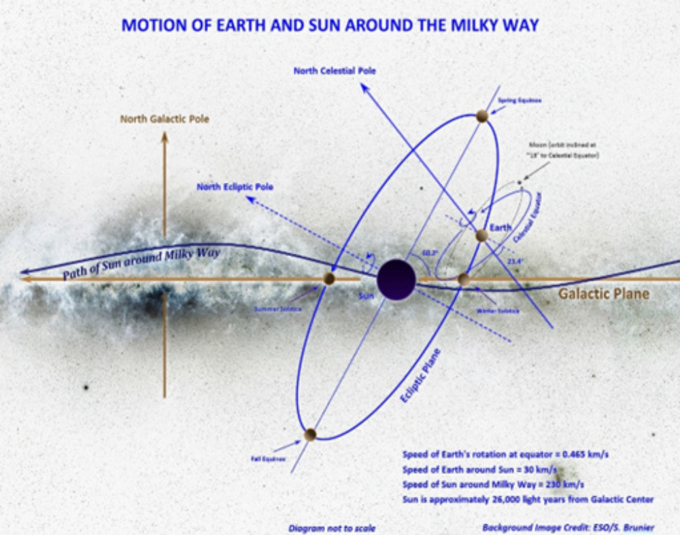

صورة (2) تبيّنِ حركةَ الشمس على فلك البروج وحولها الأرض وحول الأرض قمرُها.
705
تبيّنِ الصورُ التوضيحية أنَّ الشمس تتحرَّك بحركة موجيَّةٍ على
مسارها حول مركز درب التبَّانة وتنحرف بزاوية 60.2 درجة،
ولها محورٌ قطبي مختلف عن المحور القطبي للأرض.
كما تُبيّن الصورة حركةَ الأرض على موجة على أطراف لولبٍ متغيّرِ نصف القطر قليلًا يطوف حول الشمس. ينحرف محور الأرض خلال العام بزاوية 23.4. تتغيَّر الزاويةُ في الفصول الأربعة مسبّبِة تعدُّدَ المشارق والمغارب. (في المراجع للسهولة يقال 23.5 درجةٍ تقريبًا. كما جاء في اقتباس د باصرة (.
وأهمُّ ما فيها هي درجةُ تسطُّحِ أو تبطيطِ الأرض (تفلطح) ومعدَّلُ تغيُّر المشارقِ والمغارب يوميًّا وفقًا له ولخطّ العرض، وهذه أسباب لم تُدْرَس بعد كما يجب، وتأثيرُ درجة ترنُّح ميلان محور الأرض حول الشمس بحوالي 23.4 درجةً وميلان محور دوران القمر حول الأرض حوالي 5- 6 درجات، ولا نعرف تأثيرَ ميلان محور الشمس حول مجراها حول درب التبَّانة.
معدَّلُ تغيُّر ميل الشمس من صفر (21 أذار - برج الحمل) إلى 23.5 درجة (22 حزيران - برج السرطان (غير ثابت خلال تزايده أو تناقصه خلال ثلاثة أشهر.
التبسيط العلمي حركة الشمس في السماء
من الرسم التالي:
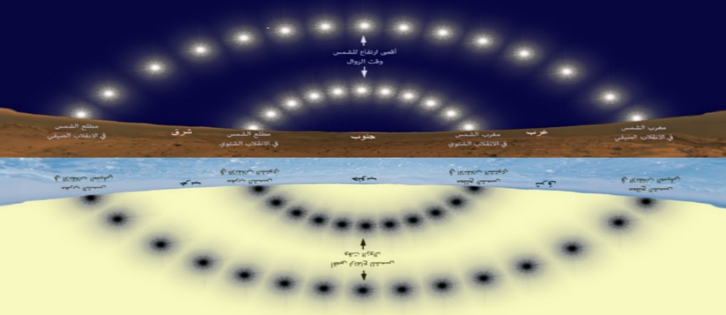

صورة (3): حركة الشمس اليومية وحركة الظل بدلالتها.
706
إنَّ الشمس تشرق من الشرق إلى الغرب على مدار إهليلجي(قطعي)؛ المدار
الأدنى هو خلال الشتاء، والمدارُ الأعلى هو خلال الصيف. بينهما مدارا الربيع والخريف، وهما تقريبًا منطبقان على بعضهم البعض.
الشمس دالَّة الظل
أَلَمْ تَرَ إِلَىٰ رَبِّكَ كَيْفَ مَدَّ الظِّلَّ وَلَوْ شَاءَ لَجَعَلَهُ سَاكِنًا ثُمَّ جَعَلْنَا الشَّمْسَ عَلَيْهِ دَلِيلًا ثُمَّ قَبَضْنَاهُ إِلَيْنَا قَبْضًا يَسِيرًا (الفرقان:45-46)

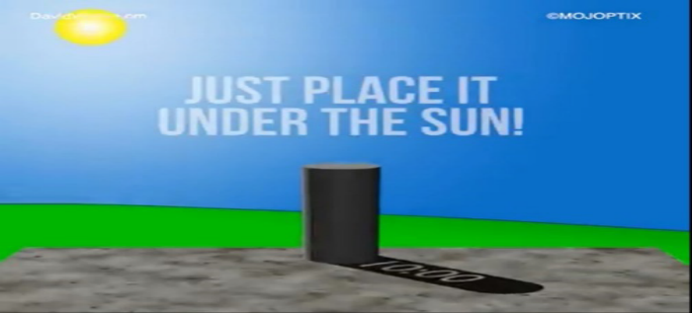
صورة توضيحية: (4. أ) تبينِ المعنى الأرضي للظلِّ

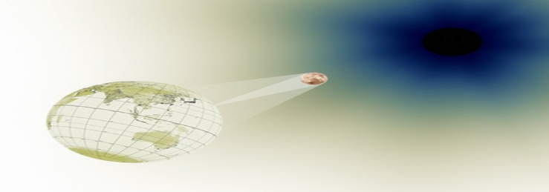

صورة توضيحية: (4. ب) تبينِ المعنى السماوي للظلِّ
707
من معادلة حساب المسافة إلى الأفق= sqrt (2.R.h + h)2 d، حيث d، هي المسافةُ إلى الأفق، R هو نصفُ قطر الأرض، وhهو الارتفاعُ فوق مستوى سطح البحر.
بتقريب هذه المعادلة وتحويل المسافة إلى تغيُّر زاويٍّ باستخدام تقريب الزوايا الصغيرة، نحصل على: Δθ= 0.0293*sqrt(h)
حيث الزاويةُ هي التغيُّر في زاوية انخفاض أو ارتفاع الشمس بالدرجات وh هو الارتفاع بالأمتار. رغم أنَّ القيمة صغيرةٌ، لكنَّ الارتفاع يخفّفِ من تلوُّث الهواء بالغبار ممَّا يحسِّن الرؤية.
السماء الدنيا والليل والنهار والضحى والشفق والغسق
السماءُ الدنيا هي ما علا وسما على الأرض، وهي الغلافُ الجوّيِّ والغلاف المغناطيسي للأرض، وكلُّ ما نراه من الأرض من نجومٍ هو من السماء الدنيا، وهي شفَّافة لا ندري حدودَ السماء الثانية التي فوقها، نحن نعرف وجود النظام الشمسي والمجرَّةِ والعنقود المجرِّي وتجمُّعِ العناقيد المجرِّية، ولكنَّها كلَّها من الأشياء التي تزيّنِ السماءَ، ولم نَعُدْ نستغرب من تزايد الاكتشافات.
الغلاف الأرضي سمَّاه الغمراوي 1 السماءَ الزرقاءَ وسماء الكون بالسماء السوداء ذات النجوم، لكنْ حسبَ البيروني 2 نعيد صياغتَه كالتالي: هواء الأرض جزءٌ منها مرتبطٌ بها بالجاذبية كجذب المغناطيس، هو نفس الفهم لدى غالبيَّة علماء العصر العبَّاسي
الأوَّل.
من المفيد هنا شرحُ معاني النهار والضحى فيزيائيًا، ودورِهما في فهم القرآن الكريم والسنَّة النبوية، ولمَ النهارُ والليل والضحى والشفق والغسقُ من آيات الله العظمى بالنسبة لوجود الإنسان على كوكب الأرض؟ لأنَّه باختصارٍ لولا وجودُ الغلاف الجوي الغازي
ـــــــــــــــــــــــــــــــــــــــ
1 أحمد الغمراوي، ت قبل 1970 م.
2 أبُو الرَّيْحَانِ مُحَمَّدٌ بْنُ أحْمَدَ البِيرُونِيّ توفي 440 هـ/ 1048م، وهو من أفضل العلماء الموسوعيِّين العرب والمسلمين.
708
والمغناطيسي ولما رأينا أيَّ شيءٍ؛ حول الأرض لما كان نهارٌ، لأنَّ ضوء الشمس والجسيمات المشحونةَ وغيرَ المشحونة والفوتونات الواردةَ منها التي لو وصلت إلى الأرض لأحرقتْها؛ لولا حمايةُ الأرض بأحزمة فان آلن) (Van Allen المغناطيسية التي تحْرِف الجسيمات المشحونةَ عاليةَ الطاقة (الحارقة) إلى القطبين، فتولّدِ الشفقَ القطبي Aurora

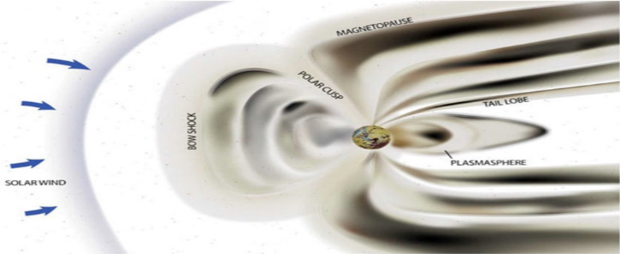

صورة (5)، شكلٌ يوضِّح أحزمةً اكتشفها فان آلن التي تحمي الأرضَ من الإشعاع الشمسي وهي أحدُ تفسيرات السقف المحفوظ وَجَعَلْنَا السَّمَاءَ سَقْفًا مَّحْفُوظًا ۖ وَهُمْ عَنْ آيَاتِهَا مُعْرِضُونَ (الأنبياء:32)
النهارُ هو تشتُّتُ ضوء الشمس وما يبقى من الجسيمات المشحونة، وهو شيءٌ نادرٌ في الكواكب حولنا، ونرى الضوءَ أبيضَ بسبب تشتُّت كلِّ الموجات اللونية الواردةِ بينما في الشفق القطبي (الأضواء الشمالية) في المدارات العالية (خطوط الأرض العليا) نرى فيها الأضواءَ الناشئةَ على شكل أعمدةٍ من نورٍ، وهي
جزءٌ من النهار، لكن تحت تأثيرٍ أكبرَ للجسميات المشحونة
كهربائيًا من الأشعَّة الشمسية والمجرِّية والكونية.
كما تتشتَّت جسيمات الأشعَّة الشمسية وفوتوناتها، ومثلُها الأشعَّةُ
المجرِّية على جزئيات الهواء وتشرُّده، وتُصْدِر ضوءَ النهار، كما أكَّد تشتُّتَ ضوءِ الشمس يعقوبُ الكندي والحسنُ بن الهيثم
709
والبيرونيُّ، يقول الحسنُ بن الهيثم في» رسالة الضوء «: أمَّا إنَّ الْهَوَاءَ يَصْدُرُ عَنْهُ ضَوْءٌ ثَانٍ فَذَلِكَ يَظْهَرُ عِنْدَ ضَوْءِ الصَّبَاحِ فَإنَّ وَجْهَ الْأرْضِ يُضِيءُ فِي وَقْتِ الصَّبَاحِ وَقَبْلَ أنَّ تَطْلُع الشَّمْسُ. ويدرك الحس وجه الأرض أضوأ مِمَّا كانت في اللَّيْلِ، وَالشَّمْسَ في وَقْتِ الصَّبَاحِ وَقَبْلَ أنْ تَظْهَرَ لِلْبَصَرِ لَيْسَ تَكونُ مُقَابِلةً لِلْأرضُ وَالْأضْوَاءَ لَيْسَ تَصْدُرُ عَنِ الْأجْسَامِ الْمضِيئَةِ إِلَّا عَلَى سُمُوتِ خُطُوطِ مُسْتَقِيمَةِ".
في رسمنا الخاص صورة (6) التالي سنجد عدَّة ظواهرَ عن الغلاف الهوائي للأرض، وكذلك النهارِ والليل والفجر الكاذب والفجر الصادق وشروقِ الشمس(الضحى) والزوال والعصر والشفق والغسق ومنتصف النهار ومنتصفِ الليل.
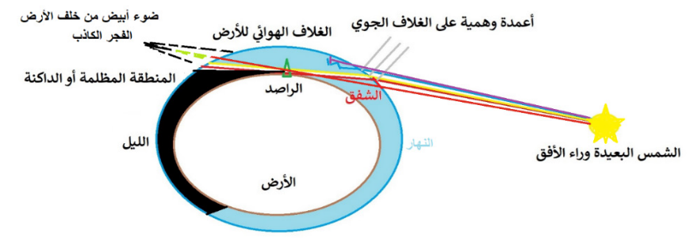
صورة (6) تبيّنِ عدَّة مصطلحات: الأزرق للنهار والأسود لليل وما بينهما الفجرُ والشفق، ويظهر في الجهة المقابلة الفجرُ الكاذب وعكسُ الشفق.
والصورة (6) تبيّن وضعيَّةَ الشمس خلف الأفق، وتبيّنِ تشتُّتَ ضوء الشمس في هواء الأرض فيحدث الفجر الكاذب مرَّتين حول وقت صلاة العشاء، وقبل حدوث الفجر الصادق. وسيسود الليلُ حتى بوجود الشمس، ولا يُرى من خلاله شيءٌ، فتُرى الشمسُ قرصًا أصفرَ مرئيةً في الليل كما ترى في كلِّ الكواكب.
710
تعَدُّ الشمس حوالي 0.83 درجة تحت الأفق وقت غروب الشمس، وهو ما يقابل حوالي دقيقتين و40 ثانيةً بعد اختفاء الحافَّة العلوية لقرص الشمس تحت الأفق للرائي بالرؤية العينية، ولسنا مكلَّفين به، بل برؤية قرص الشمس فقط. ولنأخذ إحدى الحالتين؛ حالةَ غياب الشمس عندما تكون الشمسُ قد نزلت وراء الأفق الغربي منذ دقيقتين، نكون ما نزال نرى القسمَ العلوي من قرص الشمس نتيجةً
لانعطاف ضوء الشمس في جوّ الأرض.
تمتدُّ أشعَّةُ ضوء الشمس من تحت الأفق قليلًا في الغلاف الجوّيِ،
ويراها الإنسانُ في السماء بألوان الطيف الأحمرِ والأصفر، أو ما يُسمَّى الشفقَ الأحمر.
بقيَّةُ الألوان المجتمعة في الضوء الأبيضِ القادم من الشمس تتشتَّت بسهولةٍ في الهواء، وهي ما رأينا أنَّها سببُ تسمية السماء بالزرقاء؛ لذلك لا نرى الألوان الشبيهة بقوس المطر وقتَ الفجر والمغرب، لكنَّ وراءَها نفس فيزياء الضوء.
وتبيّنِ الصورةُ التالية سببَ احمرار الأفق عند الفجر وبعد المغرب، حيث تلعب كثافةُ هواء الغلاف الجوّيِ للأرض دورَ موشورٍ ضخمٍ تسبّبِه سماكةُ الهواء الكبيرة (اعتباريًّا هي 100 كم من الهواء) وهي الكثافةُ اللازمة لتبديد الضوء، مشابه لموشورٍ مصنوع من زجاجٍ بلُّوريٍّ يُسيّرِ ضوءَ الشمس الملوَّن، والظاهر لنا أنَّه خليطٌ أبيضُ بسرعات متفاوتةٍ ولمسافاتٍ طويلة نسبيًّا (أطول من مسيره في وقت الظهر مثلًا حيث تكون الشمسُ عموديَّةً) حسب طول موجةِ كلِّ لون، ويمتصُّ الهواء ويشتّتِ الألوانَ الأقرب للأزرق، فلا يبقى من الألوان الرئيسة إلَّا البرتقاليُّ والأصفرُ والأحمر. تَرَى كاميراتُ الهواتف المحمولة هذه الألوانَ بسبب عدم كفاءة ترشيحها للون الأحمر وتحت الأحمر، وعدم تمييزِ العين البشرية مفيدٌ جدًّا، وإلَّا لتعطَّلت حياةُ الناس طالما السماءُ حمراء ساطعةٌ والرؤيةُ مشوَّهة.
سماكة الغلاف الجوّيِ وابن معاذ الجيَّاني
يتكرَّر الرقم 18 درجة كرقمٍ مرتبطٍ بشفق المغيب، وبالفجر الصادق، وهو رقمٌ قد يزيد وينقص قليلًا في الليل والنهار، وحسب الفصول، ولا نعرف فيما إذا كان ارتفاعُ الغلاف الجوي يتغيَّر قليلًا
711
حسب خطّ العرض حسب شكل كوكب الأرض غيرِ المنتظِم، ولا نعرف كيف يتغيَّر فوقَ البرِّ والبحر، أو بالأحرى لم أجد من أجاب عن هذه الأسئلة من قبلُ. نتوقَّع هذه التغيراتِ من تغيرات درجة الحرارة والرطوبة والضغط الجويِ وحركة التيَّارات الهوائية.
لنفهم من أين جاء.
لِنَعُد إلى تجربة سند بن علي 1 (ت 250 هـ) الذي قام بها في عهد
الخليفة المأمون العبَّاسي لقياس نصف قُطْر الأرض من قياس زاوية الأفق من رأس جبل عالٍ مع مستوى النظر، وبقواعدَ هندسيةٍ بسيطةٍ مبيَّنة
في الشكل التالي
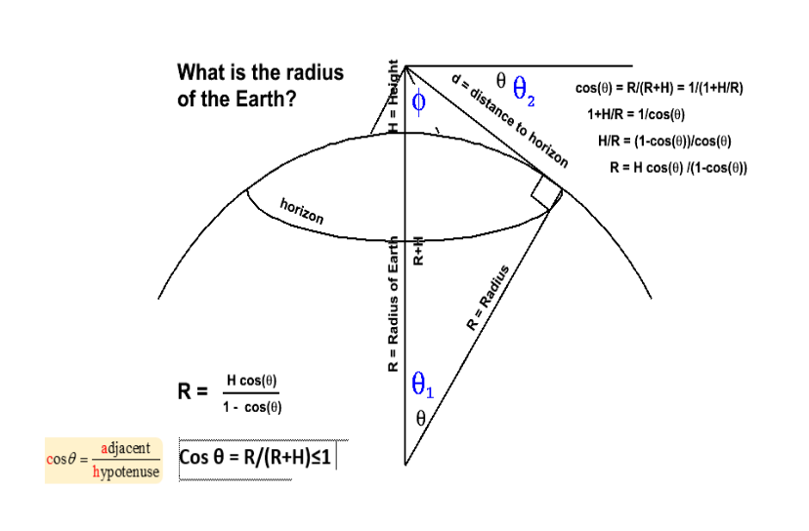
ــــــــــــــــــــــــــــــــــــــــــــــ
صورة (7) شكلُ طريقةِ سند بن علي. Sind b. Ali لحساب نصف قُطْر كوكب الأرض 2 مقاييس الرسم مبالغٌ بها للإيضاح. ثمَّ جاء البيرونيُّ وتأكَّد من الطريقة؛ لذلك ينسب البعضُ الطريقةَ إلى البيرونيِّ رغم أنَّه نفسَه قال إنَّها طريقةُ سند بن علي.
ــــــــــــــــــــــــــــــــــــ
1 سند بن علي،(ت 250 هـ - 864 م)، مهندس إنشاءات مائيَّة، ورياضيَّاتي، وراصد وعالم فلك. عاش في العصر العبَّا سي الأوَّل.
2 عرض موجز لمتحف إستانبول لتاريخ العلوم والتكنولوجيا(التقنية) في الإسلام، 2011 م.
712
المهمُّ أنَّ ابنَ معاذ الجيَّاني 1 (ت بعد 471 هـ) استعمل نفسَ التقنية وافترضَ النظر من أعلى هواء الأرض بدلًا من الجبل؛ ممَّا يسمح لقياس سماكة الهواء أو ارتفاعِه، واستعمل الدرجة 19 كنتيجةٍ للقياس، وحسب سماكة الغلاف الهوائي للأرض ووجده تقريبًا بين (72 و80 كم)، وهو الرقم الذي تعتمده ناسا لحدود الفضاء؛ رغم أنَّ الشائع في الإعلام 100 كيلومتر للسهولة.
ظاهرة عكس الشفقAntitwilight أو ظلِّ الأرض Earth`s shade
نصُّ الحديث الشريف "وَجَاءَ اللَّيْلُ مِنْ هَا هُنَا"
جاء في صحيح مسلم: 2 عن عبد الله بن أبي أوفى رضي الله عنه، قال: كنا مع رسول الله صلى الله عليه وسلم في سفر في شهر رمضان، فلما غابت الشمس قال: يا فلان، انزل فاجدح لنا قال: يا رسول الله، إن عليك نهارا، قال: انزل فاجدح لنا. قال: فنزل فجدح، فأتاه به، فشرب النبي صلى الله عليه وسلم، ثم قال: بيده إذا غابت الشمس من ها هنا، وجاء الليل من ها هنا، فقد أفطر الصائم
أي من علامات غروب الشمس ظهورُ سوادٍ في المشرق يختلف
مطلعه حسب الفصول، وسنترك شرحَه لاحقًا لنصوصَ تراثيةٍ
للبيرونيِّ ولابن الهيثم.
وقولُه صلى الله عليه وسلم: "جاء الليل من ها هنا" تعني رؤيةَ قدومِ ظلام فعليا (تناقصَ عدد فوتونات الضوء وطاقتها) من جهة
الشرق وقت المغرب.
والآن نأخذ الجهةَ المعاكسة للشمس على أعلاها وأطر افها اليمنى واليسرى، ونشدِّد هنا على كلمة أطرافها الجانبية. وهذا الشرح جديدٌ تمامًا لذلك نفصِّله، وسيكون جزءٌ من ضوء الشمس المتشتّتِ مرئيًّا على شكل حزامٍ ضوئي زهري هو مزيجٌ بين الأحمر والأصفر وبقيَّة الألوان. لكن توجد منطقةٌ داكنةٌ أو مظلمة هي عكس جهة الشمس بحيث لا يصل إليها أيَّة أشعَّةٍ من الشمس
ــــــــــــــــــــــــــــــــــــــــــ
1 ابن معاذ الجيَّاني أبو عبد الله محمد بن معاذ الجيَّاني،)379هـ-471 هـ الموافق 989 م – 1079م )
2 صحيح مسلم، كتاب الصيام، باب بيان وقت انقضاء الصوم وخروج النهار، 772.773 -
713
المنخفضة وراء الأفق الغربي، ورؤيةُ بداية هذا الظلام (غياب الفوتونات) هي علامةٌ أساسية وفيزيائية على غياب قرص الشمس، ودخول وقت صلاة المغرب وإفطار الصائم، وهذه الطريقة المستمدَّة من حديث الرسول صلى الله عليه وسلم تعطينا قدراتٍ جديدةً لتحديد مواعيد صلاة المغرب برصد جهة الشرق وليس الغرب فقط.
في المراجع العلمية، تسمى ظاهرة قوس عكس الشفق Antitwilight Arch، خطأ باسم قوس الزهرة Belt of Venus ولا علاقة للزهرة سوى كونِ تلوُّن أطراف جهتي المغرب ملوَّنةً بلونٍ زهري، وتفسَّر أنَّها شريطٌ لونُه وردي يعلو حزامًا مظلمًا داكنا في الأفق، والو اقع أنَّ هذا الشريط الداكن هو ما يهمُّنا. كما وجدناها باسم إسفين الشفق.1Dark Segment والحزام المظلم Twilight Wedge
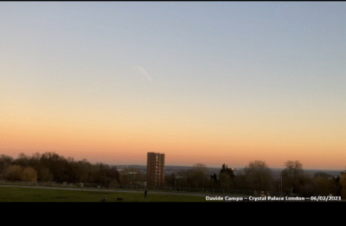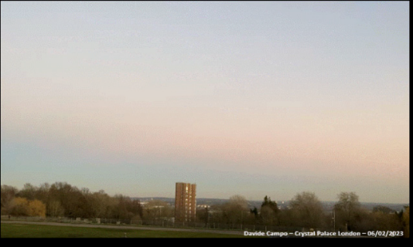

صورة (8، أ، ب) تبيّنِ ظهور ظلِّ الأرض وهو الظلام الظاهر والصاعدُ من خلف الأفق 2
ـــــــــــــــــــــــــــــــــــــــــــــــــــ
1.Twilight wedge
http://www.weatherscapes.com/album.php?cat=optics&subcat=twilight_wedge Accessed: 2023-05-01
2Davide Campo - Own work, CC BY-SA 4.0
https://commons.wikimedia.org/w/index.php?curid=
128654883
714
يظهر ظلُّ الأرض؛ لأنَّ الضوء قبل أن يصله يتمُّ امتصاصُه أو تشتيتُه في اتجاهٍ آخر، لذلك يتبقَّى القليلُ جدًّا من الضوء للوصول إلى أعيننا.
مشكلة الحوسبة البسيطة في حساب أوقات الشفق والصلاة
البرامج الحاسوبية البسيط منها ومعظمها صفحاتُ (إكسل) لا تكفي للحساب، ومنها ما يُهمِل السرعةَ اللولبيَّة للقمر حول الأرض وحول نفسه، وسرعةَ الحركة اللولبية للأرض حول الشمس وحول نفسها، لكن توجد برامجُ محترفةٌ تستعملها الجيوش الغربية والجامعات في حساب المواقع، والاتّجِاهات، وحركة الطائرات، والصواريخ، وأقمارِ الاتصالات والمراقبة، مثل Redshift و night Starry: كما يوجد برنامج مبسَّط ومجَّاني وتحسَّن كثيرًا ويُنصح به، هو Stell arium ومن البرامج العربية الهامة برنامج الأوقات الدقيقةAccurate Times ، لمحمد عودة من مركز الفلك في الإمارات العربية، وNOAA ، و.Timeanddate
في جدول مواعيد الصلاة المهمَّة في برنامج الأوقات الدقيقة يتناظر وقتُ شروق الشمس مع غروبها بالنسبة إلى زوال الشمس وقت الظهر (أعلى ارتفاعٍ لها في السماء في ذلك اليوم) وتغيّرِ حركتها إلى الفيء. كذلك يتناظر وقتا الفجرِ الصادق والعشاء ربَّما بخطأٍ بشريٍّ لا يتجاوز الدرجة أو الدرجتين إن عظم؛ لذلك يمكننا الاعتمادُ على وقت النظير لإيجاد ما يقابله بدقَّة مقبولة.
الرصد الحاسوبي ببرامج المحاكاة والمواقع والبرامج
محاكاة شروق وزوال وغروب الشمس
NOAA،1 Time and date 6.02 صباحًا في إسطنبول مثلًا الذي يعطينا المحاكاةَ الأمثل على الشبكة العالمية لشكل الليل والنهار ومواعيد الشفق والغسق.
ـــــــــــــــــــــــــــــــــــــ
ESRL Global Monitoring Laboratory - Global Radiation and Aerosols, NOAA, Global 1
Monitoring Laboratory US Department of Commerce.
715
وكثيرٍ من التفاصيل التالية: 1

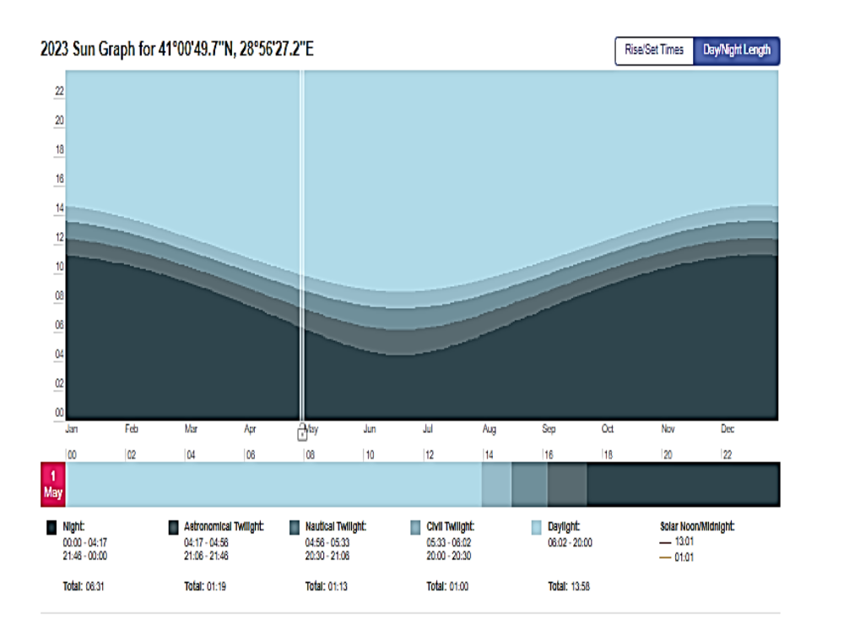

صورة (9. آ و ب): محاكاة شروق وزوال وغروب الشمس ببرنامج محمَّلٍ على صفحة موقع. Time and date
الأخطاء البشرية في قياس أطراف النهار والليل
لا بدَّ من الاتّفِاق على معنى الألوان المرئية، وصحَّة حواس الراصد للشفق، وخلوّهِ من مرض عمى الألوان الجزئيِّ والكلي، والأهمُّ أن يعرف الراصدُ للصفات الفيزيائية لما يرصده، فعدمُ وضوح البصر والبصيرة سببُ كلِّ هذا الخلاف في تحديد مواقيت الصلاة والجدالاتِ الطويلة، قبل قراءة مقالتنا هذه.
ــــــــــــــــــــــــــــــــــــــــــــــ
. 1Astronomy - Sun - Moon – Eclipses
https://www.timeanddate.com/astronomy .Accessed:
2023-05-06.
716
مثالٌ على الأخطاء البشرية بسبب وضوح الرؤية والتعوُّدِ على الإضاءة الصنعية
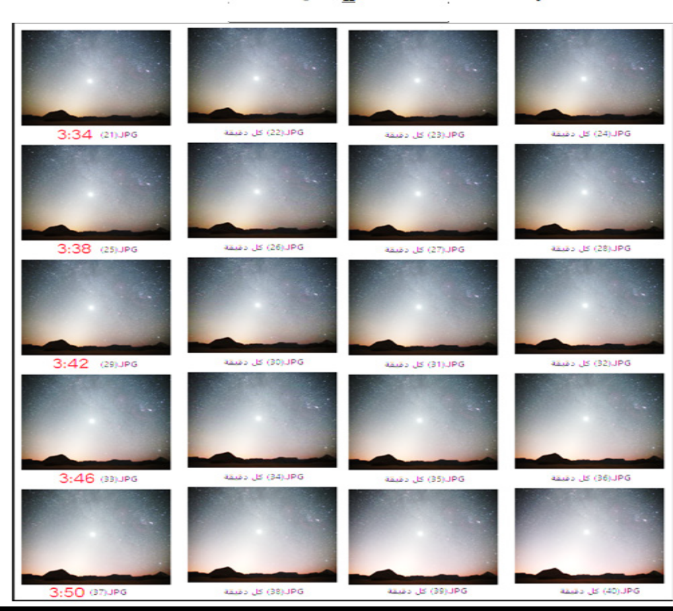

صورة (10): بعد تكثيف الصورة نجد أنَّ الراصد قد فوَّت اكتشاف الفجر الصادق، كما نجد أنَّه على الراصد المعياري أن يكون على حافَةِ منحدر ليس أمامه تضاريسُ أرضٍ أو على سطح البحر.
الأخطاء الفيزيائية التجريبية
أمَّا الأخطاءُ الفيزيائية في الرؤية فسببها تلوُّثُ غازات الهواء الجوي (جوّ الأرض المشف) بجسيماتٍ دقيقةٍ تسمَّى ايروسول Aerosol أو الهباء الجويِ - كما سمَّاها البيروني- التي تغيّرِ كثافتَه والتياراتِ الهوائيةَ فيه، وانكسار الضوء فيه الذي يقدَّر وسطيًا ب 34 دقيقةً قوسيَّة 1 والتي يجب زيادتُها صباحًا وانقاصُها مساءً، وهي تخضع للتغيرات الفيزيائية من الضغط ودرجة الحرارة، ونوعية الهواء أو تلوُّثه، ودرجةِ حرارته، وشدَّة الإضاءة الكهربائية حول الراصد وفي جهة عرض وار تفاع الراصد فوق مستوى سطح البحر، وخطّ الأفق، وارتفاع الأفق بلد الراصد. كما يجب حسابُ الشروق والغروب من ظهور الحافَة أو غيابها
العليا للشمس وليس من مركز الشمس، حيث تقدَّر المسافةُ الزاوية بين مركز قرص الشمس وحافَتها العليا بنصف قُطْر قرص الشمس
ــــــــــــــــــــــــــــــــــ
. 1 الفلك الكروي، 192
717
الذي يعادل 16 دقيقةً قوسيَّةً 1 لا بدَّ من إدخالها في حسابات التوقيت.
الارتفاع الأعلى يسمح لك برؤية الشمس في وقتٍ مبكّرِ أثناء شروقها (ارتفاعها) فوق الأفق، أو عند غروبها (انحطاطها) تحت الأفق. يمكن أن يصل الفرقُ في الوقت عدَّة دقائقَ حسب الموقع والارتفاع. (الفرق 3 دقائق في برج خليفة حسب الأوقاف الإماراتية) 2 وورد في النصِّ الاقتباسُ التالي من مصدره الأساس: [عن اِخْتِلَافِ الْطَالِعِ] "وَالْأشْبَهُ أنَّ يُعْتَبَرَ لِأنْ كُلَّ قَوْمٍ مُخَاطَبُونَ بِمَا عِنْدَهُمْ وَانْفِصَالُ الْهِلَالِ عَنْ شُعَاعِ الشَّمْسِ يَخْتَلِفُ بِاخْتِلَافِ الْأقْطَارِ
كَمَا أنَّ دُخُولَ الْوَقْتِ وَخُرُوجَهُ يَخْتَلِفُ بِاخْتِلَافِ الْأقْطَارِ حَتَّى إذَا زَالَتْ الشَّمْسُ فِي الْمَشْرِقِ لَا يَلْزَمُ مِنْهُ أنْ تَزُولَ فِي الْمَغْرِبِ. وَكَذَا طُلُوعُ الْفَجْرِ وَغُرُوبُ الشَّمْسِ بَلْ كُلَّمَا تَحَرَّكَتْ الشَّمْسُ دَرَجَةً فَتِلْكَ طُلُوعُ فَجْرٍ لِقَوْمٍ وَطُلُوعُ شَمْسٍ لِآخَرَيْنِ وَغُرُوبٌ لِبَعْضٍ وَنِصْفُ لَيْلٍ لِغَيْرِهِمْ وَرُوِيَ أنَّ أبَا مُوسَى الضَّرِير الْفَقِيهَ صَاحِبَ الْمُخْتَصَرِ
قَدِمَ الْإسِكَنْدَرِيَّة سُئِلَ عَمَّنْ صَعِدَ عَلَى منارَةِ الْإسِكَنْدَرِيَّةِ فَيَرَى الشَّمْسَ بِزَمَانٍ طَوِيلٍ بَعْدَمَا غَرَبَتْ عِنْدَهُمْ فِي الْبَلَدِ أيَحِلُّ لَهُ أن يُفْطِر فَقَالَ لَا وَيَحِلُّ لِأهْلِ الْبَلَدِ لِأنَّ كُلًّا مُخَاطَبٌ بِمَا عِنْدَهُ".3 فقط نلاحظ عدم صحَّة الوصف عن زمانٍ طويل إنَّما هو أقلُّ من 3 دقائق لكنَّ الفائدة هي انتباهُ كلِّ بلدةٍ إلى دور ارتفاع الراصد ولحظ ذلك في مواعيد الصلاة بينما هي ميزةُ في رصد الهلال.
خطأ التوجُّه حسب البوصلة المغناطيسية
لأنَّ الشمال الجغرافي هو الصحيحُ وليس المغناطيسيُّ وهذا سببُ انحراف قبلةِ كثيرٍ من المساجد في العالم بسبب اعتمادهم على البوصلة بدون تصحيح معامل الانحراف المغناطيسي المكانيِّ الذي يختلف حسب المكان والزمان.
ــــــــــــــــــــــــــــــــــــــــــ
1 الفلك الكروي، 192
2 إدارة الإفتاء في الدائرة، دائرة الشؤون الإسلامية والعمل الخيري في دبي.
3 تبيين الحقائق شرح كنز الدقائق وحاشية الشلبي، 1.321 /
718
النموذج المغناطيسيُّ العالمي هو موردٌ يوفّرِ معلوماتٍ عن التباين
المغناطيسي والجوانبِ الأخرى للمجال المغناطيسي للأرض في
أماكن مختلفةٍ على مستوى العالم. يتمُّ تحديثُ النموذج كلَّ خمس سنوات ليعكس التغيُّرات في المجال المغناطيسي للأرض.

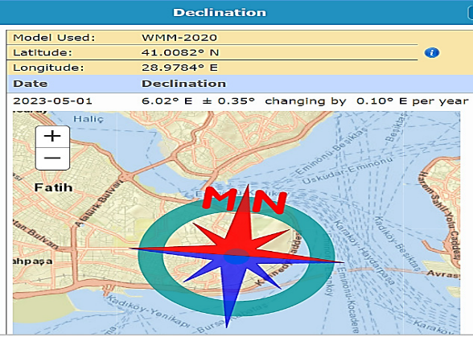

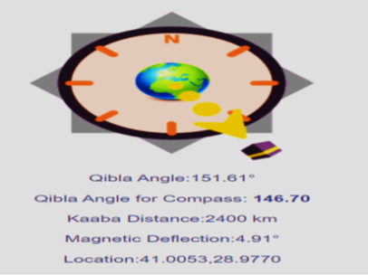

صورة (11 آ، ب): (صورة أ) تنحرف الزاويةُ في إسطنبول 6.01 درجة شرقًا
(الإدارة الوطنية للمحيطات والغلاف الجوي NOAA)) وهو الأكثرُ دقَّةً) بينما صورة (ب) من موقع برنامج قبلة kible.org تبيّن اتّجِاه القبلة في إسطنبول،
المصدر 1 أي هناك خطأ في الاعتماد على تعيين جهة القبلة بالبوصلة بسبب
الانحراف المغناطيسي والصواب هو 151.61- 145.590= 6.02 –
ــــــــــــــــــــــــــــــــــــــــــــــــــ
1,İstanbul Qibla Direction - Online Qibla Finder
https://www.kible.org/tr/istanbul-qibla-finder-3703.html
.Accessed: 2023-05-01
719
الشفق والفجر الكاذب (المسمَّى الضوء البروجي) وضوء المجرَّة والفجر الصادق من الأمور المدهشةِ أن يشير الرسولُ صلى الله عليه وسلم إلى فروقاتٍ فلكيةٍ في مصادر الضوء وقت الفجر، وما نزال حتى الآن نبحثها في الفيزياء الفلكية على مستويات متعدِّدة.
الشرح الفيزيائي الحديث
الفجر الكاذب
الفجر الكاذب هو ضوءٌ خافتٌ على شكل عمود أو رأس قطع
ناقص يظهر في السماء الغربية بعد غروب الشمس (أوَّل الليل) أو في السماء الشرقية قبل شروق الشمس (آخر الليل).
في الأشكال التالية نجد نماذجَ من الفجر الكاذب

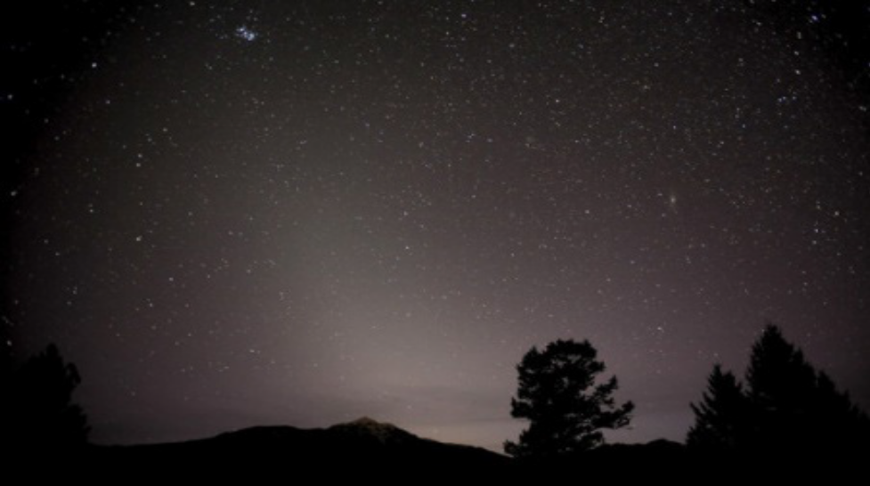

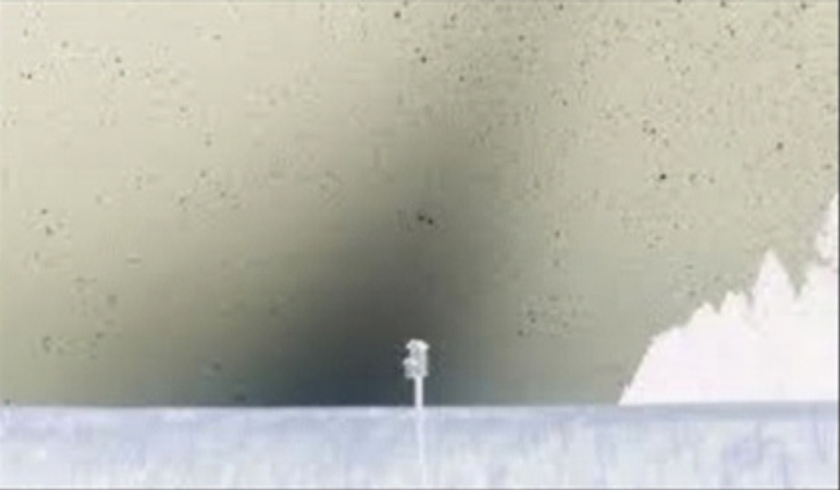
صورة (12. آ، ب): صورة تبيّنِ الفجر الكاذب 1
ــــــــــــــــــــــــــــــــــــــــــــ
- Zodiacal-light-3-9-2013-Robert-Ede-Invermere-British-
Columbia-Canada
https://earthsky.org/upl/2013/03/zodiacal-light-3-9-2013-Robert-Ede-Inver mere-British-Columbia-Canada-e1377120306931.jpeg. Accessed: 2023-04-17
720
المصادر الضوئية الممكنة لظهور الفجر الكاذب
- تشتُّت ضوء الشمس على الغبار (الدخان) في المجموعة الشمسية.
- انعكاس وتشتُّتٌ كلّيِّ لضوء الشمس خارج العلاف الجوي للأرض.
- الضوء البروجي.
- ضوء مجرَّة درب التبَّانة.
قد يكون سببًا مهمًّا لحدوث الفجر الكاذب، حدوثُ انعكاسٍ كلّيِ وتشتُّتٍ لضوء الشمس على طرف الأفق عندما تكون الشمسُ وراء الأفق قبل دخوله منطقة زاوية الأفق الصادق، وتكون أشعَّةُ الشمس قادمةً بشكل إضاءةٍ شبه عمودية على الطبقات العليا من الغلاف الجوي الكروي للأرض وعدم دخولها فيه، ممَّا يعني أنَّها تظهر بيضاء (مثل تشتُّتِ الضوء في ماي)
ستَشْرح هذه الفرضيةُ حقيقةَ أنَّ ضوء الفجر الكاذب يبدو مرتفعًا وأحيانًا متعامدًا مع الأفق، وأنَّه يشكّلِ قطعةً من قطع ناقص (يبدو مثلَّثًا) ويفسِّر لونه الأبيض، يبقى تأثيرًا تمَّ إجراؤُه على الغلاف الجوي للأرض، وليس داخله.

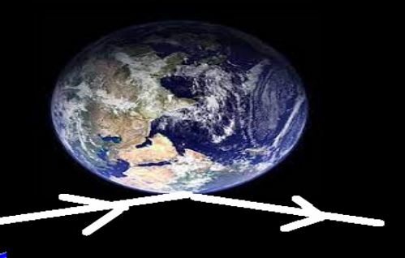

صورة (13): صورة مقترحة لأوَّل مرَّة للتشتُّت الضوئي الخارجي على طبقات الجو العليا.
721
تشير القياساتُ الضوئية إلى أنَّ نطاق إضاءة الفجر الكاذب يستمرُّ في المنطقة المقابلة للشمس حيث يكون هناك تحسينٌ طفيفٌ يسمَّى بتسمية ألمانية gegenschein على شكل سطوعٍ أو التوهُّج المضاد، مرئيًا يظهر، gegenschein خافتٍ للسماء بالقرب من النقطة المقابلة للشمس. ربَّما تكون هي ما يعزّزِ إضاءةَ المنطقة الزهرية المسمَّاة حزام الزهرة (فينوس) أعلى منطقة ضد الشفق الداكنة التي وصفها الرسولُ صلى الله عليه وسلم وقت غروب الشمس.
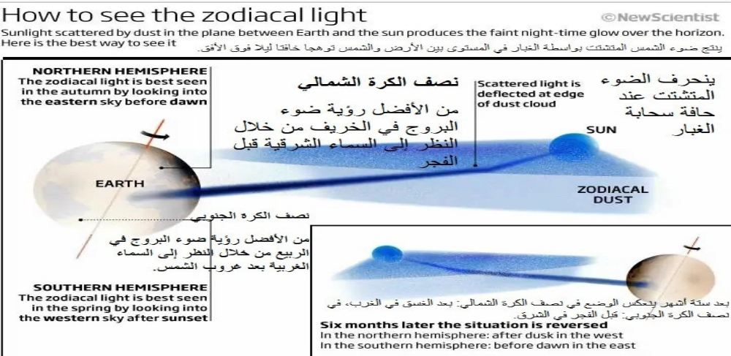

صورة (14): تبيّنِ أفضلَ الأوقات لرؤية الضوء البروجي مترجمةٌ عن موقع العلمي الجديد. 1
ــــــــــــــــــــــــــــــــــــــــــــــــــــــــــ
1NewScientists
.https://images.newscientist.com/wp- content/uploads/
2010/07/27671201.jpg. Accessed: 2023-04-12
722
رؤية الفجر الكاذب هو شرط قبل رؤية الصادق وخلاله، ويمكن رؤيتُهما لأنَّهما غيرُ مرتبطين معًا، وهو ما يسبّبِ كثيرًا من الأخطاء الشائعة في رصد الفجر الصادق؛ يسبب ذلك اختلافًا في الإضاءة حسب وقت اليوم من العام، فيكون الفجرُ الصادق في غلس الليل أيَّام منتصف الشتاء والصيف بينما يكون تأثيرُ إضاءة الفجر الكاذب أقوى أيَّام منتصف الربيع والخريف.
الفجر الصادق
أمَّا الفجر الصادق الحقيقيُّ، وهو أبيض، فهو عندما يظهر قبله لونٌ أحمر في الأفق الشرقيِّ ينتشر أفقيًّا بالعرض. والأبيضُ هو الفجرُ الصادق للصلاة، أي الأحمر ليس دليلًا، ثمَّ يظهر قرصُ الشمس من أعلاها أو أولِ أعمدة هالتها (قَرْنُ الشَّمْسِ الأوَّلُ) وهو الضحى، ويحدث عن الضحى تغيُّرٌ شديدٌ في شدة الإضاءة يفترض أن يمكن قياسه فيزيائيًّا، وكذلك وقت العشاء (الغسق)، كما يوجد عدَّةُ طرقٍ لم نكتب عنها بانتظار ظروفٍ مناسبة للتجربة.
أيضًا في الارتفاعات العالية، يكون الهواءُ أرقَّ وجافًّا مع انخفاض نسبة بخار الماء في الغلاف الجوي والجزيئات الأخرى التي يمكن أن تمتصَّ أو تشتّتِ ضوء الأشعَّة الحمراء وتحت الحمراء التي تعيق الرصد عادة؛ لذلك نجد أنَّ سكَّان الجبال هم أكثرُ من يشهد على رؤية الأهلَّة وشروق الشمس المبكّر أو غروبها المتأخر. هذه النقطة مهمَّةٌ في رصد الأهلَّة كثيرًا، وفهمُها يحلُّ الكثيرَ من الإشكالات رغم أنَّه نظريًّا لا يؤثّرِ ارتفاعُ جبلٍ مهما كان علوُّه على الزاوية التي ترى منها الشمس والقمر بسبب البعد الهائل عنهما.
وقت الزوال ثم الظهر (وقت الفيء)
أمَّا الزوالُ (خط منتصف النهار) فهو عندما تعبر الشمس عموديًّا فوقك، فينعدم الظلُّ أو يكون أقصرَ ما يكون، كما أنَّه يغيّر ِ
اتّجِاهَه (ظل الرجل أو العصا) بالنسبة لخطّ الشمال - الجنوب
الجغرافيين وليس المغناطيسين. وقت انعدام الظلِّ أو قصره ليس
وقتًا للظهر بلا خلاف عند الفقهاء، بل هو من الأوقات الثلاثة
723
المتَّفق عليها عند جميع الفقهاء على أنَّها أوقاتُ كراهةٍ، ومنهم من
جعله وقتًا تحْرُم الصلاةُ فيه. بعد الزوال بفترة قصيرة يدخل وقت صلاة الظهر.
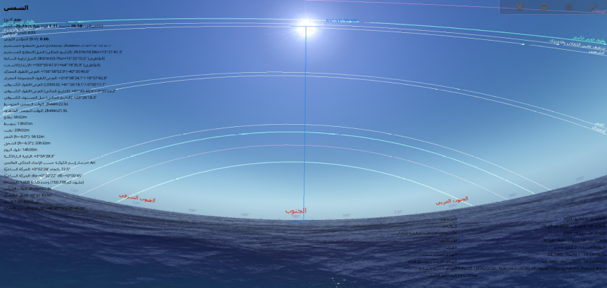

صورة ( 15 ): مثالٌ من المحاكاة نجد فيه أنَّ أذان الظهر في إسطنبول دخل بعد
الزوال عبور كامل قرص الشمس لخطّ (180 درجة)، وهو صحيح.
ومن تفاسير دلوك الشمس أنَّها لحظةُ التحوُّل ظهرًا لظلّهِا من الجنوب الغربي إلى الشمال الشرقيِّ، وهي علامةُ زوال الشمس كما تبيّنِه الساعاتُ والمزولة الشمسية. وترجِّح بعضُ التفاسير أنَّها صلاة الظهر أو صلاةُ المغرب، ولكن اختلف التفسيرُ نقلا عن صحابيَّين (عمر بن الخطاب وعبد الله بن مسعود رضي الله عنهما) ممَّا يدلُّ أنَّهما ضمن المسموح ما لم يخطئ الراوي عنهما لذلك
يمكن قبولُ المعنى الأوسع لعلامات الشمس، كما هي موضَّحةٌ في مقالتنا، فيكون معنى الآية الكريمة أنْ أقم الصلاةَ عند علامات الشمس التي تعرفها (الظهر -الزوال) والعصر حتى الاصفرار وشفق المغرب عند مغيب قرصِ الشمس وغياب الاصفرار حتى عتمة الليل (الغسق) أي غياب الشفق، ومع فجر الصبح يفضل
قراءة القرآن التي يشهدها الملأ الأعلى من الملائكة؛ أمَّا الله فهو
724
شاهدٌ دائم لا يغيب عنه شيء، فتكون علامةُ العشاء هو غيابَ علامات الشمس كلّهِا ما عدا المدارات العليا الناشئة عن كرويَّة الأرض.
وقت العصر
أمَّا وقت العصر فيبدأ عندما يكون ظلُّ الشيء (العصا) مساويًا لطوله (لارتفاعه)، ويستمرُّ حتى يصبح طولُ الظلِّ ضعفَ ارتفاع الشيء مع طول ظلّهِ وقت الزوال، وعندها تصفرُّ الشمس (تكره الصلاة عندها إلَّا لمن لم يستطع لحاق الوقت) حتى يختفيَ اللون الأصفر ويبقى الشفقُ الأحمر 1 ويغيب قرص الشمس.
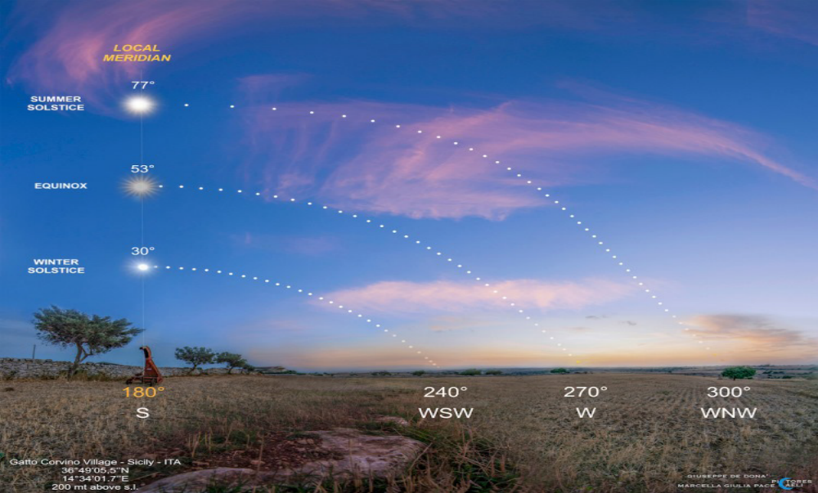
صورة (16) مسار الشمس وقت الزوال ووقت العصر
1 هناك معنى (عميق) لشفق مغرب الشمس باللغة العربية فقط هو الإشفاق من يوم القيامة حيث تطلعُ الشمسُ من مغربها.
725
اصفرار الشمس قبل المغرب هي علامةُ اقتراب وقت المغرب وكراهةُ تأخير صلاة العصر إلى ذلك الوقت ثمَّ يحمرُّ (يغلب الشفق الأحمر) الأفقُ الغربي كما في الصورة التالية:
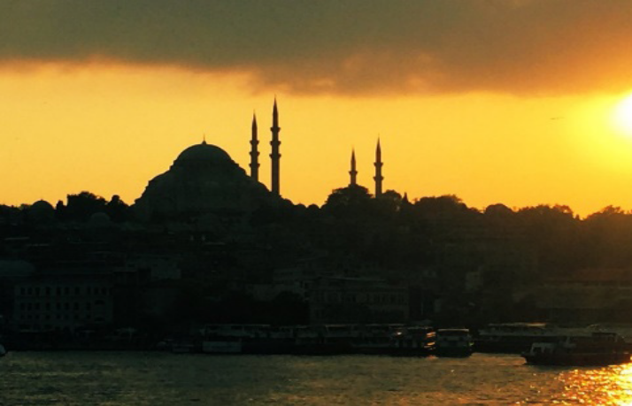
صورة (17): من إسطنبول قبل المغرب ب 20 دقيقةً تقريبًا. واللون البرتقالي والأصفر لا تراه العين البشرية بسبب الغبار في هواء المدينة لكنْ تسجِّله الكاميرا، وهو ضمن وقت كراهة صلاة العصر.
تحديد مواقيت الصلاة يتعقَّد بمستوى المعرفة، العصا تعتبر مؤشرًا للظلِّ، ولكن تصبح أكثرَ دقَّةً إذا مالت بزاوية البلد، لتكون عموديةً على شمسه. ظلُّ الزوال يحدِّد وقت الظهر، وأقصرُ ظلٍّ في اليوم في صلاة العصر، يُضاف طولُ ظلِّ الزوال إلى طول العصا للحصول على وقت الصلاة. هذا النهج يحلُّ الخلافات بين المذاهب. طول ظلِّ العصا يختلف بين الشتاء والصيف، ممَّا يتطلَّب تعديلَ ميل المؤشّرِ المائل الأفقي. معظم الساعات الأفقية بمؤشّرِ مائلٍ بعد ابن الشاطر، وزاويةُ الميل تعتمد على البلد. الساعات ذات المؤشّر ِ لا تحتاج لحساباتٍ معقَّدةٍ لوقت العصر.
وأحدُ المذاهب الفارسية من غير أهل السنَّة يحسب طول الظلِّ أربعةً من سبعةٍ من طول العصا، وهي محاولة تقريبيةٌ لحساب ظلِّ الزاوية عرض البلد تختلف من بلد لبلد لا داعي لها.
726
وقت المغرب
يكون المغرب بعد الأصفر وخلال الأحمر (لا يحدِّد اللونُ الأحمر صلاةَ المغرب، بل غيابُه يحدِّد صلاةَ العشاء)، أو تسقط (تغيب وراء الأفق) الشمسُ؛ أي يختفي آخِرُ قرصها حتى يختفي الأحمرُ ويظهرَ خطُّ بياضٍ أفقيٍّ عرضاني خفيفٍ يكاد لا يُرى فيدخل وقت صلاة العشاء (العتمة أو الغسق)
لتوضيح معنى في هذه الآية الكريمة، يقول تعالى: أُحِلَّ لَكُمْ لَيْلَةَ الصِّيَامِ الرَّفَثُ إِلَىٰ نِسَائِكُمْ ۚ هُنَّ لِبَاسٌ لَّكُمْ وَأَنتُمْ لِبَاسٌ لَّهُنَّ ۗ عَلِمَ اللَّهُ أَنَّكُمْ كُنتُمْ تَخْتَانُونَ أَنفُسَكُمْ فَتَابَ عَلَيْكُمْ وَعَفَا عَنكُمْ ۖ فَالْآنَ بَاشِرُوهُنَّ وَابْتَغُوا مَا كَتَبَ اللَّهُ لَكُمْ ۚ وَكُلُوا وَاشْرَبُوا حَتَّىٰ يَتَبَيَّنَ لَكُمُ الْخَيْطُ الْأَبْيَضُ مِنَ الْخَيْطِ الْأَسْوَدِ مِنَ الْفَجْرِ ۖ ثُمَّ أَتِمُّوا الصِّيَامَ إِلَى اللَّيْلِ ۚ وَلَا تُبَاشِرُوهُنَّ وَأَنتُمْ عَاكِفُونَ فِي الْمَسَاجِدِ ۗ تِلْكَ حُدُودُ اللَّهِ فَلَا تَقْرَبُوهَا ۗ كَذَٰلِكَ يُبَيِّنُ اللَّهُ آيَاتِهِ لِلنَّاسِ لَعَلَّهُمْ يَتَّقُونَ (البقرة:187)
الليلُ في اللغة العربية هو غياب قرص الشمس التامِّ، وهنا تكون هذه الصيغةُ في الآية الكريمة قمَّةً في الاختصار والوضوح، وهي أنَّ الإفطار من الصيام يكون عند تمام غياب عين قرص الشمس.
وقت دخول العشاء أو العتمة أو الغسق
هو تقريبًا ثلثُ وقت الليل، ويغيب فيه الشفقُ الأحمر تمامًا، وهو يناظر وقت الفجر الصادق، ومن غُمَّ عليه أحدُهما يمكنه استعمالُ وقت نظيره كما في ساعة السماء التي رسمناها.
727

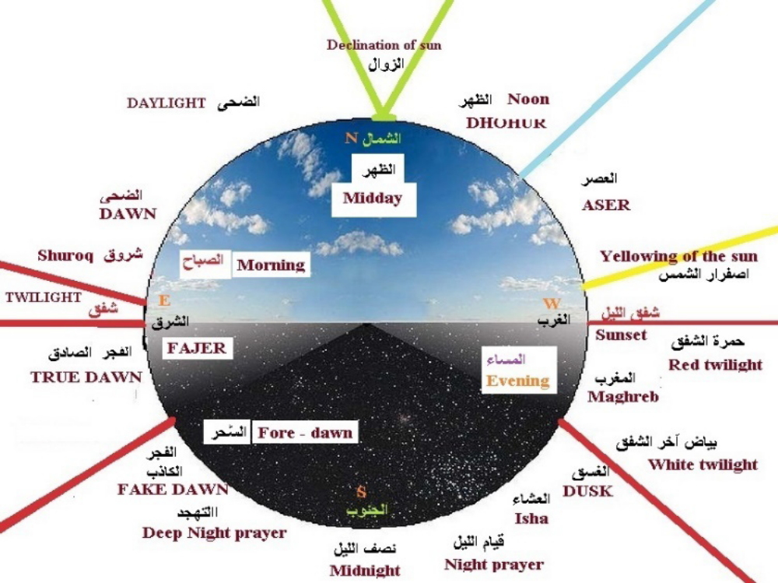

صورة (18): ساعة السماء المقترحة وهي أفضلُ تلخيصٍ عن كلِّ ما ذكرناه.
تموضع (رقصة) الشمس (أناليما) 1 Analemma
تمظهر الشمس (أناليما الزوال) Analemma
ترسم الشمسُ في السماء خلال السنة الشمسية في نفس المكان والتوقيت الرقم الغباري 8، كما هو مبيَّنٌ في الأشكال التالية، ويمكن للمؤقّتِين دراستُه الاستفادةُ منه في معايرة وقت الزوال أو الظهر مع الزمن وميل الأرض يسمَّى المخطَّط أناليما
. analemma
ــــــــــــــــــــــــــــــــــــــــــــــــــ
1 تشير رقصة هنا إلى التشابه مع رقصة النحل وهي ترسم الرقم 8 بعدَّة رقصاتٍ أيضًا؛ لتدلَّ على اتّجِاه الزهر وبُعْدِه.

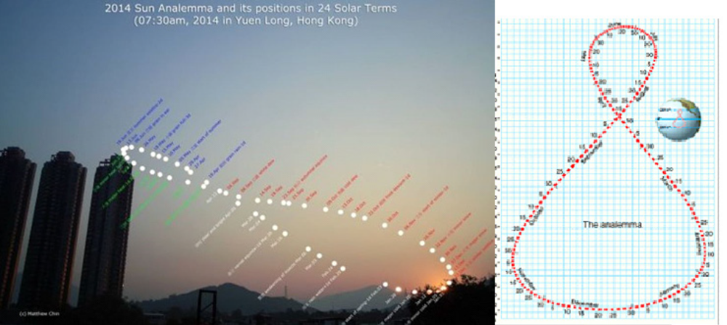
728
صورة (19. آ، ب): تبيّنِان ظاهرةَ تموضع الشمس السنوي، والنقطة العليا هي أوجُ الصيف والدنيا حضيض الشتاء.
ينتج منحنى أناليما، عندما تدور الأرض حول محورها وتدور حول الشمس، يتغيَّر الموقعُ الظاهري للشمس في السماء.
729

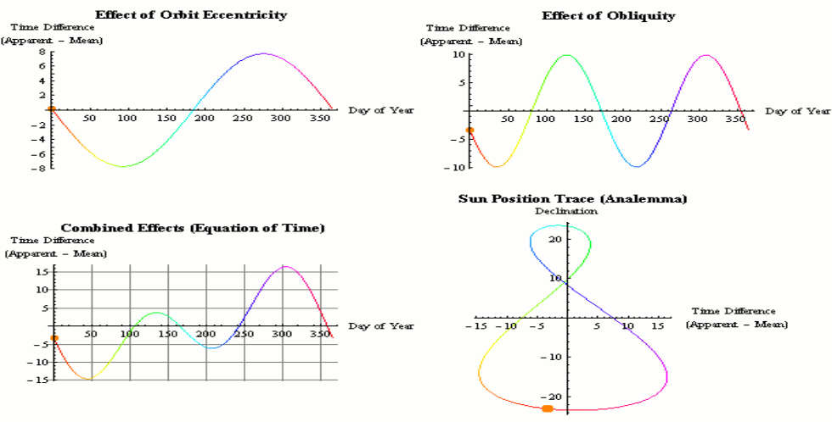
صورة (20): رسومات حسابِ معادلة الزمن لمستوى حركة الشمس وأنالما
على مدار فلك البروج وهو متغيرِ خلال العام الشمسية (EOT & analemma)
2009 م بواسطة روب كوك– Rob Cook ويكيبيديا
ملخَّص معايير رؤية الفجر والشفق
الفجر الكاذب: رؤيةُ ضوءٍ أبيضَ عموديٍّ على الأفق الشرقي ليس من الشمس.
الفجر الصادق: رؤية ضوءٍ أبيض أفقيٍّ على الأفق الشرقي، ولا يبنى على الأحمر؛ لأنَّ الآية عن الخيط الأبيض من الأسود من الفجر تختصُّ بوقت الفجر لدرجة تبين تفاصيل بياض الأفق من سواده قبل الصيام وقت السحور وقبل الصلاة.
وقت التبين في الفجر هو عدَّةُ ثوانٍ وليس وقتًا طويلًا بسبب سطوع الضوء الأبيض بينما هو أطولُ في الغسق بسبب غياب فوتونات ضوء الشمس التام.
الشروق: ظهورُ حافَّة الشمس العليا، وتغيُّرٌ فجائيٌّ لشدَّة ضوء الشمس، يمكن قياسُه بمقياسٍ شدة الإضاءة بمقياس اللوكس
(lux light meter) يلزم الانتباهُ إلى أنَّ القياسات الغربية تعتمد مركز قرص الشمس، وليس الحافَّة.
الزوال: لحظةُ أقلِّ ظلٍّ للشمس وتغيُّرِ جهة الظلِّ من الغرب إلى الشرق ماراًّ بالخط الواصل بين الشمال والجنوب الجغرافيين؛ أي خطّ الزوال أو خطّ منتصف النهار meridianصلاة الظهر في جميع المدن الواقعة على نفس خطّ الطول لها نفس التوقيت.
العصر: لحظةُ كون ظلِّ الشيء يساوي طولَه حتى لحظةَ طول ظلِّ الشيء يساوي ضعف طول المؤشّرِ الأصليّ مع إضافة طول ظلِّ
الزوال للحساب.
730
(عدم الإضافة هي سبب الخلاف الفقهيِّ في وقت العصر وفي الشتاء والصيف (وتكره الصلاةُ لحظة تلوُّن الشمس باللون الأصفر بعد العصر وقبل الغروب إلَّا لمن خشي فوات الوقت، واستعمالُ المؤشر المائل حسب عرض البلد يعطي نتائجَ أفضل.
المغرب: اختفاءُ حافَّة الشمس العليا، ولا عبرة للون الشفقِ الأحمر، وظهورُ خطّ أفقيٍّ داكن في جهة عكس الشمس.
ظاهرة ضدّ الشفق: رؤيةُ بداية هذا الظلام (غياب الفوتونات) هي علامةٌ أساسية وفيزيائيةٌ على غياب قرص الشمس ودخول وقت صلاة المغرب وإفطار الصائم، وهذه الطريقةُ المستمدَّة من حديث الرسول صلى الله عليه وسلم تعطينا قدراتٍ جديدةً لتحديد مواعيد صلاة المغرب برصد جهة الشرق، وليس الغرب فقط.
العشاء: لحظةُ اختفاء حمرة الشفق، وظهور أبيضَ عرضي خطّ أولًا يناظر الفجر الصادق، ثمَّ بياضٌ طولي يناظر الفجرَ الكاذب، صعبُ التمييز، والعلامةُ الأولى تختفي بسرعةٍ حسب الموقع على الأرض وزمن الصيف والشتاء والضوء العمودي، يعني ظاهرةَ الغسق (دخول وقت العشاء)، ولا عبرةَ لاستمرار بياض الشفق بسبب تداخل الشفق الصادق (البياض الأفقي) والشفقِ الكاذب (البياض العمودي (عند كون خط العرض فوق 50 درجة، ويمكن تحديدُه بالمقارنة مع الفجر الصادق، لكن بسبب انكسار الضوء تكون زاويةُ الفجر الصادق أعلى من زاوية العشاء.
الصور (1 ،3 ،6 ،13، 18) تشرح صورَ المحاكاة، معنى الصباح وعكس الشفق وساعة السماء بطريقة جديدة، وهي تلخص نص المقالة التي هي جزءٌ من كتابٍ قيد التحضير فيه مزيدٌ من التفاصيل والشروح الفيزيائية والفلكية والنصوص التراثية الفقهية والعلمية.
731
خاتمة
من أقوال العلماء مثل البيرونيِّ وغيرِه نجد أنَّ الزاوية التي يبدأ بها الفجرُ الصادق وغسقُ العشاء وهما متناظران هي حوالي الدرجة 17 أو 18، ويكون الفجرُ الصادق أقل من 18 بدرجةٍ أو درجتين حسب الموقع وارتفاعِ المكان عن سطح البحر وغيرِه من العوامل الطبيعية (الفيزيائية)، ممَّا يسمح بتحديد أوقات الصلاة في الدول التي هي أعلى من خطّ العرض 66 درجة حسابيًّا.
ويلزم طرحُ 34 دقيقةً قوسية والتي يجب انقاصُها صباحًا ومساءً بسبب انكسار الضوء وزيادة 16 دقيقةً قوسيَّةً عند استعمال البرامج التي تعَدُّ حركةَ مركز الشمس وليس الحافَةَ العليا.
أيضًا من المقترحات العامَّة الناتجة عن هذه المقالة: الدعوةُ لإجراء قياسات فيزيائيةٍ للأشعَّة المذكورة في المقالة؛ لوضع التفاصيل التقنية، مع التأكيد على وجود الكثير من الأجهزة القادرة على الرصد، ويمكن الاستفادةُ منها في مواعيد الصلاة ورصدِ الأهلَّة وبدايات الأشهر ومواعيد الحج والأعياد وغيرِها المرتبطةِ بالنظام
الثنائي (شمس – قمر) المستعملِ في التوقيت الإسلامي.
معظمُ الاقتباسات والاستنتاجات للعلماء الفيزيائيين المسلمين وللفقهاء عن معنى ألوان السماء وقتَ الصلاة، ومفاهيمِ الفلك والسماوات خلال التاريخ، ولغاية اليوم جاءت من عشرات الأحاديث للرسول صلى الله عليه وسلم، ممَّا يشير إلى الإعجاز العلمي في القرآن الكريم وسنَّة النبي محمد صلى الله عليه وسلم، الذي أتعب العلماءَ من بعده في جهدهم لدراسة دقَّة أقواله، وإن صحَّ الحديث الشريف سيؤكّدِ العلمُ الحديث دائمًا ما حدَّث به الرسولُ الكريم صلى الله عليه وسلم.
732

المصادر والمراجع
العربية
- إدارة الإفتاء في الدائرة، دائرة الشؤون الإسلامية والعمل الخيري في دبي، أحمد عبد العزيز الحداد.
- تبيين الحقائق شرح كنز الدقائق وحاشية الشلبي، فخر الدين الزيلعي الحنفي، عثمان بن علي بن محجن البارعي، (ت:743هـ) المطبعة الكبرى الأميرية - بولاق، القاهرة، ط1،1313 هـ.
- الدر المنثور، جلال الدين السيوطي، (ت:٩١١هـ )
- سنن الدارقطني.
- صحيح مسلم.
- عرض موجز لمتحف إستانبول لتاريخ العلوم والتكنولوجيا
(التقنية) في الإسلام، 2011 م، فؤاد سزكين، ت 2018 م.
- الفلك الكروي، أحمد محمد الأنصاري، ط 1، مكتبة دار العروبة للنشر والتوزيع، 2015 م.
- المعجم الكبير، أبو القاسم سليمان بن أحمد الطبراني (ت:360 هـ) ، تحقيق حمدي بن عبد المجيد السلفي، دار إحياء التراث العربي، ط ،21983 م.
- الموطأ، مالك بن أنس بن مالك بن عامر الأصبحي المدني (ت: 179هـ) تحقيق محمد مصطفى الأعظمي، مؤسسة زايد بن سلطان آل نهيان للأعمال، الخيرية والإنسانية - أبو ظبي – الإمارات، ط 1، 1425 هـ/ 2004 م.
الأجنبية
- Astronomy - Sun - Moon – Eclipses. https://www.timeanddate.com/astronomy/Accessed: 2023-05-06.
733
- Davide Campo - Own work, CC BY-SA 4.0,
https://commons.wikimedia.org/w/index.php?curid=
128654883.
- ESRL Global Monitoring Laboratory - Global Radiation and Aerosols, NOAA, Global Monitoring Laboratory US Department of Commerce.
- Istanbul Qibla Direction - Online Qibla Finder,
https://www.kible.org/tr/istanbul-qibla-finder-703.html
Accessed: 2023-05-01.
- New Scientists,
https://images.newscientist.com/wp-content/uploads/
2010/07/27671201.jpg.Accessed: 2023-04-12.
- Twilight wedge.
http://www.weatherscapes.com/album.php?cat=optics&subcat=twilight_wedge. Accessed: 2023-05-01.
- Zodiacal_light_3-9-2013_Robert_Ede_Invermere-British_Columbia_ Canada,
https://earth sky. org/upl/2013/03/Zodiacal _light_3-9-2013_Robert_Ede_Invermere-British_Columbia_
Canada-e1377120306931.jpeg.Accessed: 2023-04-17.

